# Компоненты для Android и IOS

### Цель работы

В этой работе мы познакомимся со специфичными компонентами для каждой из платформ.

### Задания для выполнения

1. Используйте официальную документацию <https://reactnative.dev/docs/components-and-apis#android-components-and-apis> ознакомьтесь с основными компонентами в React Native для каждой из платформ.
2. Ознакомьтесь с гайдами UX/UI для каждой из платформ: <https://developer.apple.com/design/human-interface-guidelines/>

<https://material.io/>

1. Выберите одну из платформ и реализуйте типовой экран, включающий основные компоненты для нее. Например с помощью supportedURL реализовать

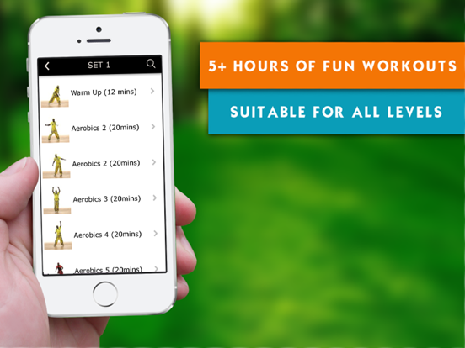

1. Поделитесь ссылкой на проект в Expo. Загрузить созданное приложение на на GitHub в репозиторий Student, используя формат в названии Фамилия (латинскими буквами)_8.

### Методические указания

Синтаксис и свойства каждого компонента описаны на <https://reactnative.dev/docs/components-and-apis#android-components-and-apis>

### Контрольные вопросы

1. Какие основные принципы UI есть одновременно и в Human Interface Design и в Material Design?

### Дополнительные задания

## Создайте экран для альтернативной платформы.